开拓育人新路径，提质赋能促发展——学校召开人才培养模式改革交流会
发布日期: 2026-01-15
原文链接: https://www.sdxd.edu.cn/detail/202601181412479ckyqiasff9f1nuaku.html

文章内容:
开拓育人新路径，提质赋能促发展——学校召开人才培养模式改革交流会
为深化教育教学改革，提升应用型人才培养质量，2026年1月13日，我校在知新楼301会议室组织召开人才培养模式改革交流会。执行校长朱松涛出席会议，各二级学院院长、常务副院长、教务主任、专业负责人及教务处负责同志参加会议。会议由校长助理、教务处处长董艳华主持。
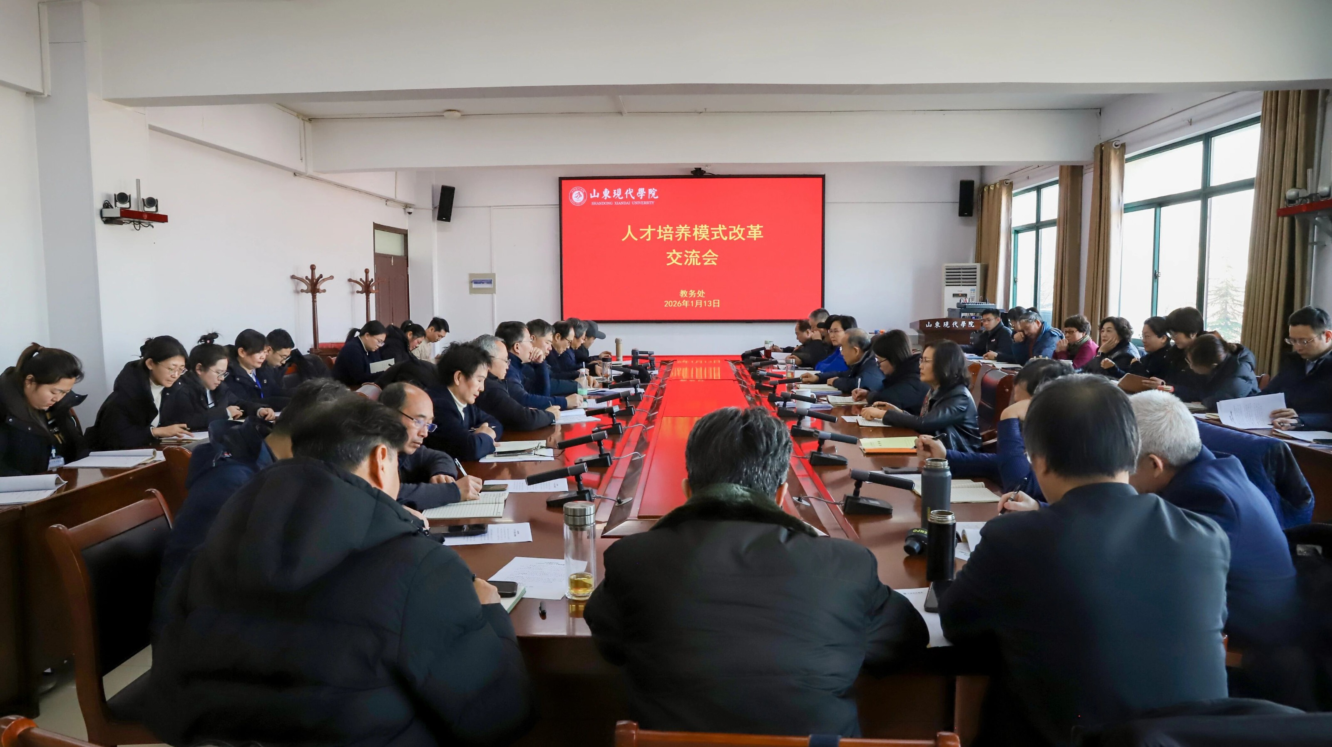
会议伊始，教务处处长董艳华带领全体与会人员共同重温了《山东现代学院“12345”应用型人才培养模式》，对该模式的核心理念、实施路径与关键环节进行了系统梳理与深入解读。
随后，医学院院长江新泉、护理学院护理学专业负责人魏秀红、药学院院长李峰、文创商学院院长李鹰、人工智能学院院长孟祥增、智能工程学院院长白雪，依次就本单位在人才培养模式改革方面的探索与实践作了交流发言。各二级学院结合学科专业特点，展示了在人才培养模式的改革思路、具体举措、阶段性成效及未来规划，并重点交流了在学校“12345”基本模式的框架下，各学院、各专业经过不断探索所形成的人才培养模式，内容详实，重点突出，展现了各单位锐意改革的积极面貌。
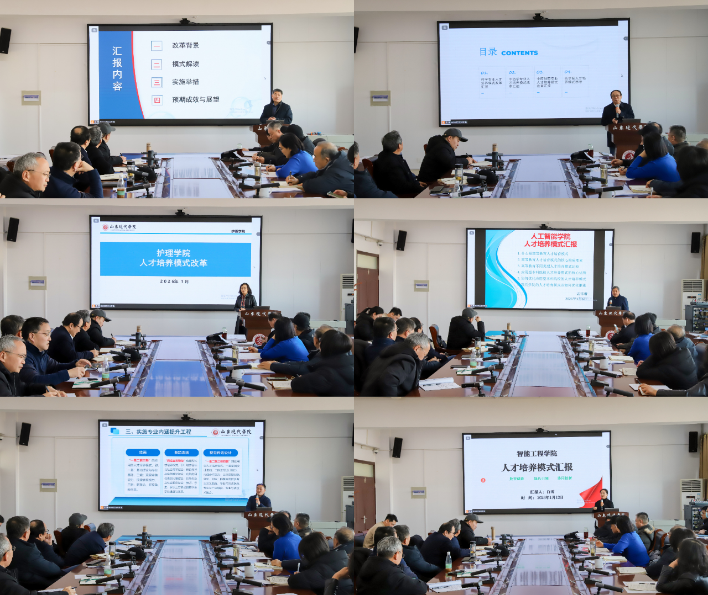
汇报结束后，与会人员围绕“12345”人才培养模式的落地实施、各教学单位交流的改革经验以及当前人才培养工作中面临的共性问题进行了研讨。大家畅所欲言，交流观点，碰撞思想，提出了许多具有建设性的意见和建议。
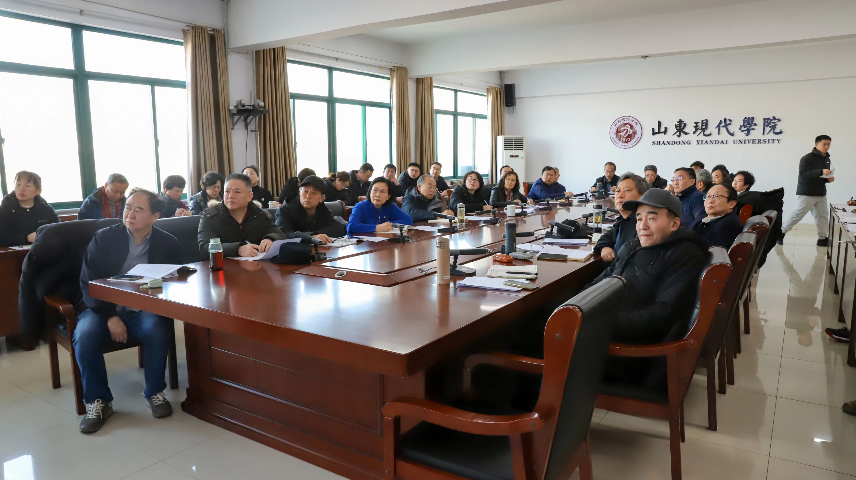
最后，执行校长朱松涛讲话，他充分肯定了各二级学院在人才培养模式改革方面所做的努力与取得的成果，并强调了在新时代背景下，持续深化人才培养模式改革对于学校高质量发展的重要意义。他指出，要紧紧围绕应用型人才培养定位，进一步凝聚共识，将“12345”模式的内涵要求与各专业实际紧密结合，不断丰富完善已取得的成果，培育凝练人才培养特色，要大胆创新，扎实推进，不断完善课程体系、强化实践教学、深化产教融合，切实提升学生的实践能力、创新精神和社会责任感。他要求教务处和各教学单位要认真梳理本次会议成果，将交流研讨的智慧转化为推动工作的具体方案，推动我校人才培养质量再上新台阶。
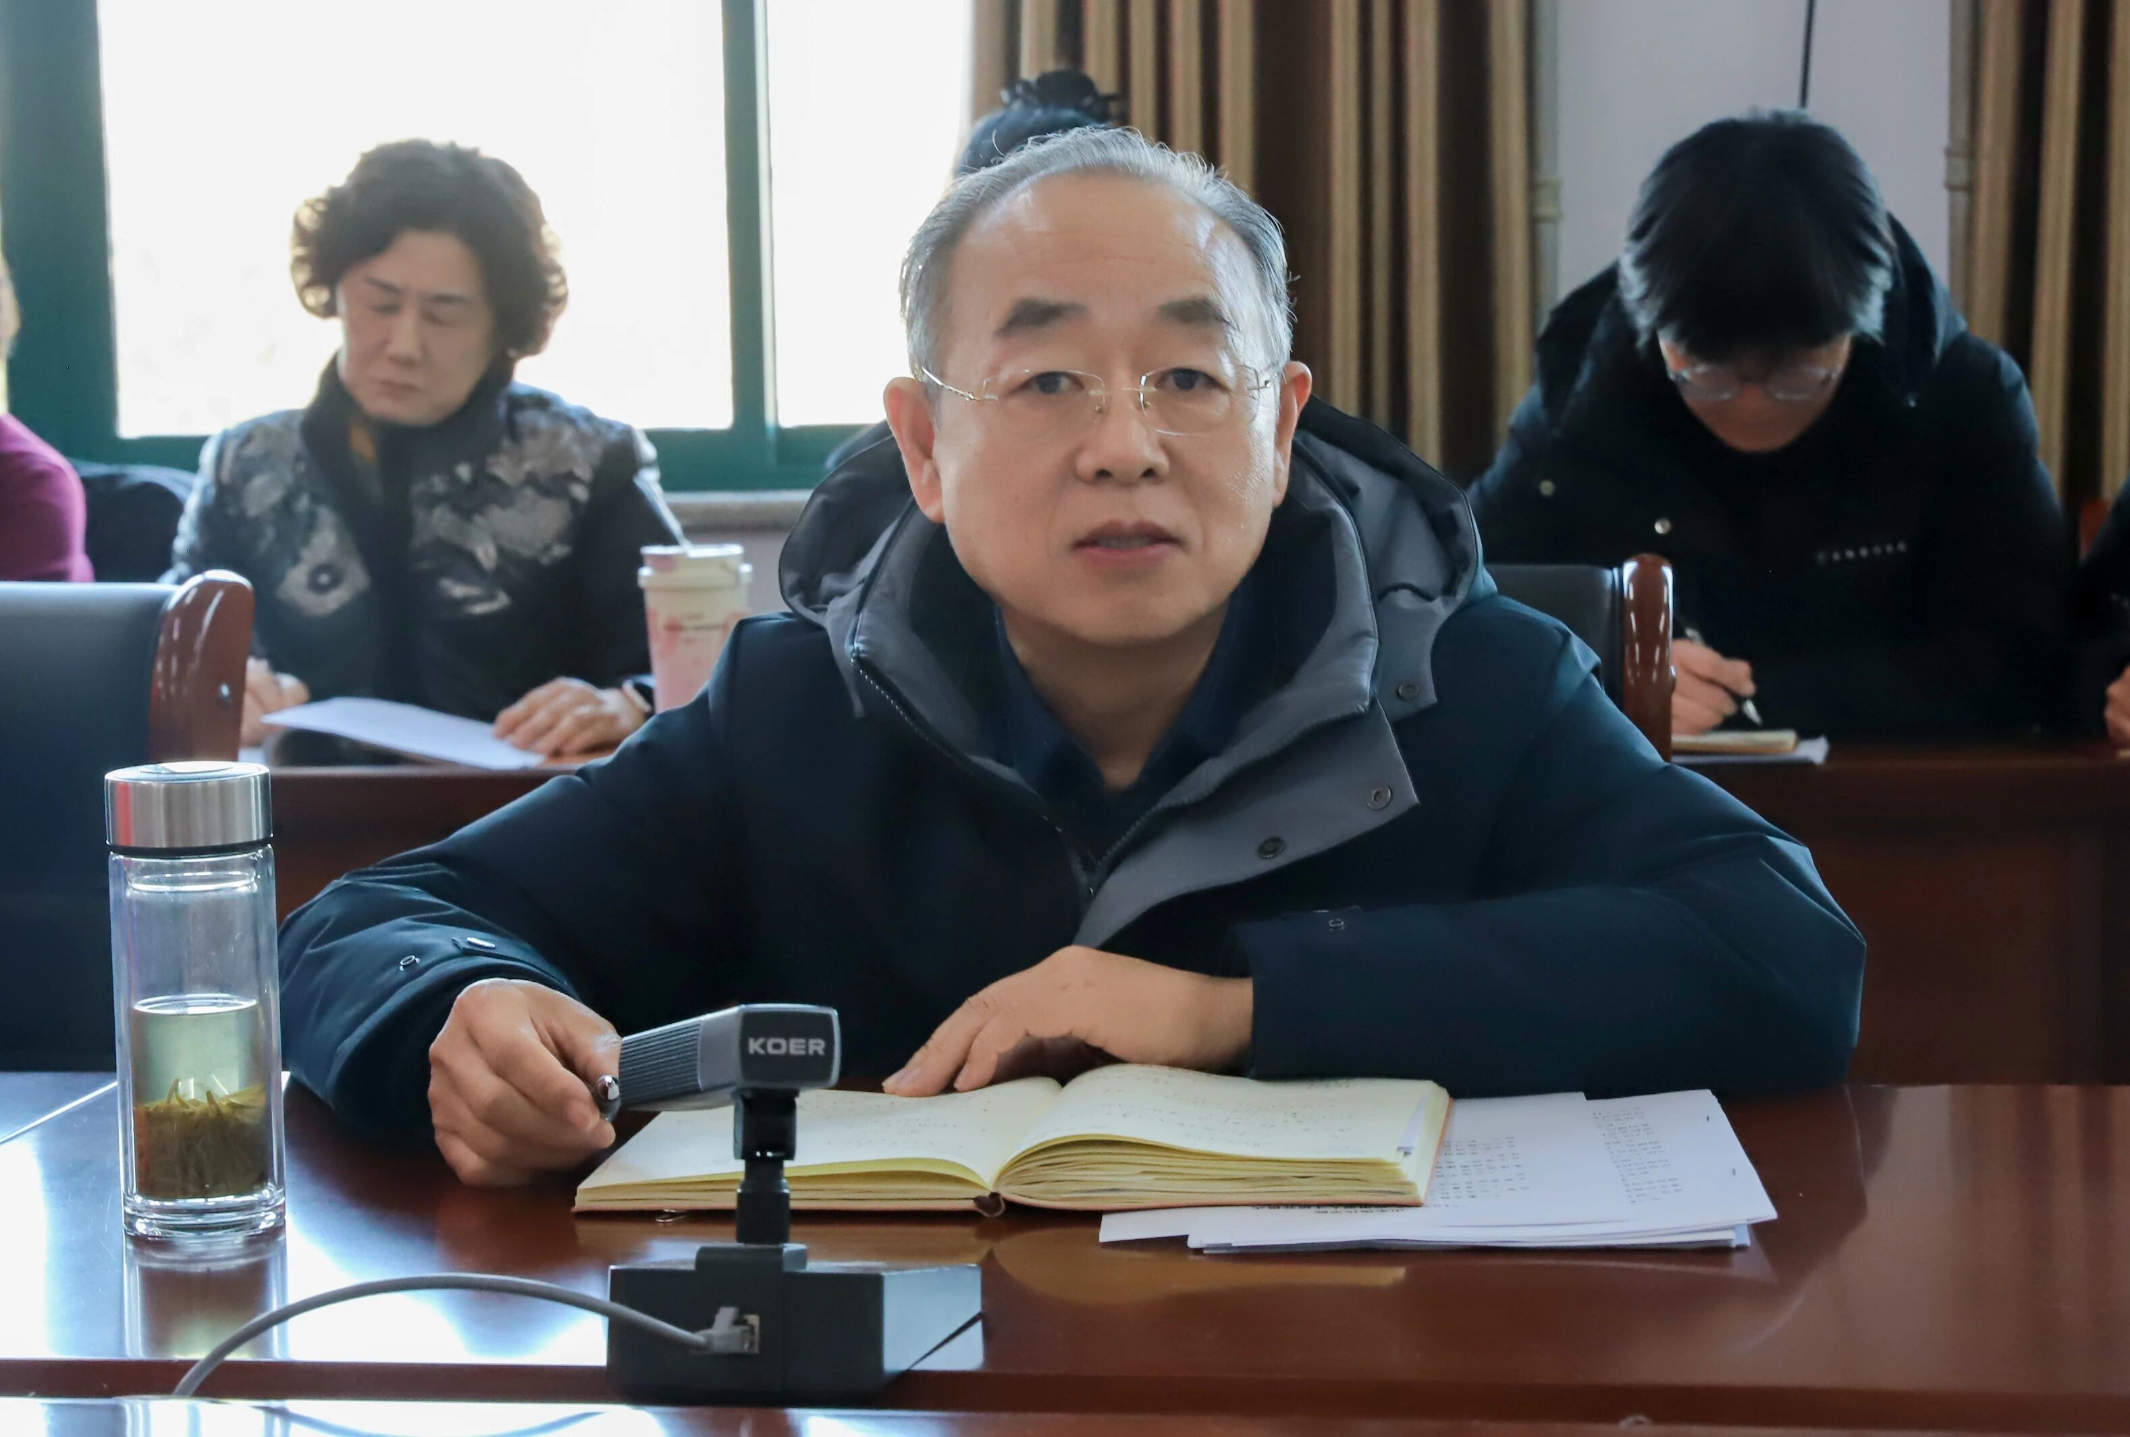
本次交流会内容务实，节奏紧凑，达到了分享经验、启发思路、凝聚共识的预期目的，为我校下一阶段深化教育教学改革、优化应用型人才培养体系指明了方向。

